ОТКРЫТЫЙ ОТЧЕТ
Ярославской областной организации профессионального союза работников здравоохранения РФ за 2021 год

В структуру Ярославской областной организации профсоюза работников здравоохранения РФ входят 64 первичные профсоюзные организации. Из них: в медицинских образовательных организациях – 4, в том числе: 2 – в Ярославском государственном медицинском университете, 2 – в Ярославском медицинском колледже.
Всего работающих в учреждениях здравоохранения, медицинских образовательных и других организациях отрасли в области на 01.01.2022 г. составило 20775 чел. Общее число работающих и обучающихся 24693 чел.
На 01.01.2022 г. областная организация профсоюза работников здравоохранения РФ объединяет 11254 чел.
В 2021 году проведено 3 заседания пленума областной организации и 4 заседания президиума, на которых обсуждались вопросы соблюдения работодателями медицинских организаций ЯО трудового законодательства, правозащитной работы, деятельности областной организации профсоюза в период пандемии COVID-19 , итоги VII и VIII Съездов Профсоюза работников здравоохранения РФ. 22 сентября состоялась внеочередная выборная конференция.
В 2021 году областной организацией профсоюза работников здравоохранения была проделана определенная работа по выполнению утвержденного плана и реализации основных направлений деятельности отраслевого Профсоюза в рамках уставной деятельности.
09 апреля 2021 года между департаментом здравоохранения и обкомом профсоюза заключено новое Региональное отраслевое соглашение на 2021-2024 годы.
В результате правозащитной работы за текущий год областной организации удалось:
- снять дисциплинарные взыскания с главных врачей ОСПК, Областной клинической онкологической больницы, руководителей структурных подразделений - из ОКОБ, КБ №2, члена профсоюза Угличской ЦРБ, Областной стоматологической поликлиники;
- через суд восстановить непрерывный стаж фельдшеру ССМП и фельдшеру Ярославской ЦРБ для назначения стимулирующих выплат;
- в судебном порядке доказать права 46 членов профсоюза на досрочное назначение трудовой пенсии;
- в рамках коллективных переговоров сохранить класс вредности 3.2 для медицинских работников в Областной клинической больнице (с помощью проведения внеплановой СОУТ за счет профсоюзных средств);
- оказать помощь работнику ССМП в подтверждении диагноза COVID-19, вместо ранее установленного диагноза ОРВИ.
По представленным документам первичных профсоюзных организаций в связи с применением дисциплинарных взысканий и сокращению штатов, утверждению графиков отпусков, рассмотрению проектов локальных нормативных актов оказана помощь в составлении мотивированных мнений: Рыбинской детской больнице, Областной детской клинической больнице, Областной клинической онкологической больнице, Областному перинатальному центру, Ярославской ЦРБ, Любимской ЦРБ, Управлению Роспотребнадзора в ЯО, Областной стоматологической поликлинике, Центральной городской больнице, КБ им. Семашко.
В 2021 году областной организацией оказана помощь профкомам и администрациям Областной фармации, Ярославской ЦРБ, сан. Воровского, Тутаевской ЦРБ, ОКБ, Гав-Ямской ЦРБ, Угличской ЦРБ, Бурмакинской РБ № 1 при разработке проекта и подписании коллективного договора.
В связи с обращением членов профсоюза по вопросам применения норм трудового законодательства даны письменные разъяснения: Тутаевской ЦРБ (по определению продолжительности рабочего времени за работу с ВИЧ инфицированными), КБ № 3, Брейтовской и Некоузской ЦРБ (по установлению специальной социальной выплаты), Даниловской ЦРБ (по применению нормативной базы за работу во вредных условиях руда при установлении продолжительности рабочей недели медицинским работникам), Некрасовской ЦРБ (по организации медицинской помощи), КБ им. Семашко (по непрерывному стажу), Бурмакинской больнице (по продолжительности рабочей недели женщин в рабочем поселке).
Обеспечивая реализацию уставных целей и задач по выполнению функций профсоюзного контроля за соблюдением работодателями норм трудового законодательства, специалистами Объединения организаций профсоюзов ЯО и обкома профсоюза проведены 4 комплексные проверки в Угличской ЦРБ, ССМП г. Ярославля, ОПЦ, Областной стоматологической поликлинике. В результате проверок выявлены нарушения при составлении и утверждении графиков отпусков, компенсации за отпуск, оплате в выходной и праздничный день, привлечении к дисциплинарной ответственности. По итогам проверок работодателям были направлены соответствующие предписания для устранения выявленных нарушений.
Всего в этом году рассмотрено жалоб и обращений 368. Основное количество вопросов было связано с: оплатой труда - 79, продолжительностью рабочего времени - 20, пенсионным обеспечением - 55, предоставлением основного и дополнительного отпусков - 25, сокращением штата и переводом –39. Из них удовлетворено 361.
Экономическая эффективность правозащитной работы в 2021 году составила 1 843 000 руб. (расчет производился исходя из средней стоимости услуг юристов и адвокатов в регионе).
Председатель областной организации профсоюза (Транова Л.В.) включена в апелляционную комиссию департамента здравоохранения по расследованию страховых случаев, вызванных новой коронавирусной инфекцией. В 2021 году состоялось 3 заседания по обращениям медицинских работников, в 2 случаях комиссия подтвердила право на страховую выплату.
Также, реализуя свое право на профсоюзный контроль, обком совместно с технической инспекцией труда Профобъединения принял участие в расследованиях несчастных случаев. Из семи случаев три были признаны несчастными случаями на производстве.

Информационная работа была и остается одним из важных направлений деятельности. В рамках взаимодействия со средствами массовой информации (через газету, радио, телевидение, интернет) обкомом профсоюза были освещены проблемы оснащения средствами индивидуальной защиты, выплат медицинским работникам, оказывающим помощь гражданам, у которых выявлена COVID-19, а также помощь, оказанная профсоюзом в условиях пандемии.
В отчетном периоде продолжилось обеспечение первичных профсоюзных организаций печатной продукцией: газетой «Голос профсоюзов», «Солидарность»; журналом «Профсоюзная тема», Информационными листками обкома профсоюза, Информационным бюллетенем Профобъединения, Памяткой ЦК Профсоюза. Осуществляется рассылка по электронной почте нормативных документов, информационных сообщений, заметок, содержащих социально значимую информацию для работников. Сайт областной организации профсоюза постоянно обновляется.

Обучение профактива.
В марте 2021 состоялась встреча профактива с департаментом здравоохранения по вопросу модернизации первичного звена, на которой были рассмотрены основные направления развития амбулаторно-поликлинической службы в регионе.
В мае обком провел выездной семинар-совещание в г. Псков, на котором наши коллеги познакомились с деятельностью Псковской областной организации профсоюза работников здравоохранения, а так же обсудили проблемы здравоохранения в регионах.
В соответствии с утвержденным планом обучения на 2021 г. на базе Учебно-методического центра Профобъединения в г. Рыбинске и г. Любиме проведено обучение по темам: «Изменение в Уставе профсоюза работников здравоохранения», «НСОТ», «Изменение в трудовом законодательстве по разделу «Охрана труда». Всего в этом году было обучено 143 членов профсоюза.

Для оздоровления медицинских работников в обкоме выделялись льготные путевки для членов профсоюза нашей отрасли в санатории «им. Воровского», «Ясные зори», «Сосновый бор», «Малые Соли». Кроме этого, в соответствии с постановлением президиума обкома профсоюза оказывалась единовременная материальная помощь членам профсоюза на удешевление стоимости путевок в санатории. Всего в этом году оздоровлено 96 членов профсоюза.
Количество детей, отдохнувших в загородных оздоровительных лагерях в 2021 году, по сравнению с прошлым годом увеличилось и составляет 85 человек. Родителям, членам профсоюза, обкомом оказывалась материальная помощь в размере 3000 рублей за каждую детскую путевку.

Молодежная политика.
С целью поощрения за отличную учебу и активную общественную работу в студенческой профсоюзной жизни выделена ежемесячная стипендия ЦК Профсоюза в размере 3500 рублей студентке 6 курса педиатрического факультета ЯГМУ, члену профкома Кисельниковой Екатерине.
За особый вклад в борьбу с коронавирусом награждены Памятной медалью ЦК профсоюза студенты – медики из ЯГМУ и ЯМК, принимавшие участие в оказании помощи пациентам с коронавирусной инфекцией.
26 ноября на базе санатория «Сосновый бор» профком обучающихся ЯГМУ провел обучение первокурсников в школе профсоюзного актива «Медиатор», участниками которого стали 67 человек.

Социальная поддержка членов профсоюза.
В 2021 году за материальной помощью в обком профсоюза обратилось 1238 членов профсоюза. Общая сумма расходов на социальную поддержку 3439 т. рублей, в т.ч.:
- перенесшим COVID-19 – 2445т. рублей.
- с тяжелым заболеванием – 6 членам профсоюза на сумму 53т. рублей;
- на погребение – 22 членам профсоюза на сумму 75 т. рублей;
- с тяжелым материальным положением – 3 членам профсоюза на сумму 13 т. рублей;
- в связи с ипотекой, пожаром – 8 членам профсоюза 65 т. рублей;
- на удешевление части стоимости детских путевок в ЗОЛ – 255т. рублей;
- на возмещение части стоимости путевок в санатории для сотрудников –345 т.рублей;
- на поощрение членов профсоюза за активную общественную работу и в связи с юбилейными датами – 183,5т. рублей.
В связи с пожаром в Якутии перечислена финансовая поддержка обкому профсоюза 10000 рублей на оказание материальной помощи членам профсоюза пострадавшим от природной стихии.

Спортивно-оздоровительная работа.
В соответствии с утвержденным планом работы на 2021 г. обкомом профсоюза проведены следующие мероприятия:

В феврале: Лыжные соревнования среди мужских и женских команд в п. Яковлевское.
Приняли участие 11 команд из лечебных учреждений.
Победителями стали:
Среди женских команд:
1 место – Тутаевская ЦРБ
2 место – ССМП и ЦМК
3 место – Центр гигиены и эпидемиологии в ЯО
Среди мужских команд:
1 место – СДР № 2
2 место – ССМП и ЦМК
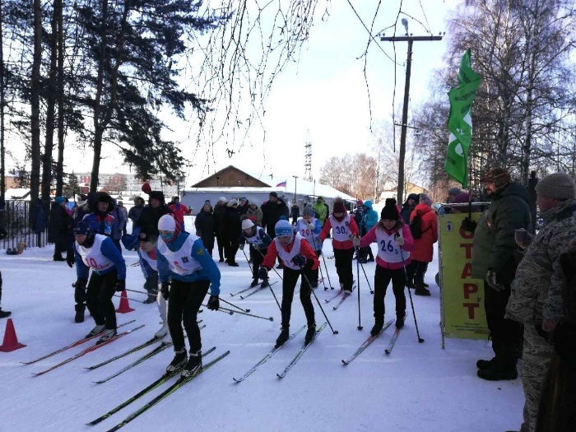
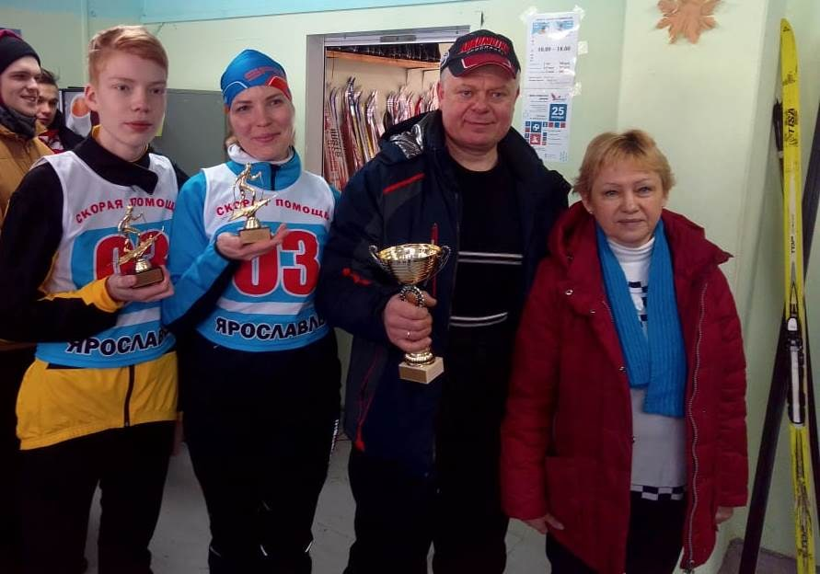
3 место – Областная онкологическая больница

В феврале: «День здоровья» в с. Воровского. Приняли участие 11 команд
Победителями стали:
1 место – сан. им. Воровского
2место - Угличская ЦРБ
3 место –Тутаевская ЦРБ

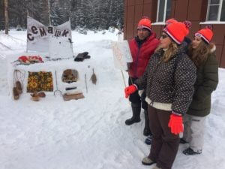
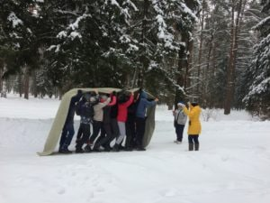
В марте: В соревнованиях «Зимние игры и забавы», проходившие в санатории «Ясные Зори» приняли участие 17 команд.
Победителями стали:
1 место – Тутаевская ЦРБ
2 место – Областная психиатрическая больница
3 место – Станция СМП и ЦМК г. Ярославля

В мае: проведены соревнования «Веселые старты» в с. Ясные Зори, приняли участие 10 команд.
Победителями стали:
1 место – ССМП
2 место – Тутаевская ЦРБ
3 место – ЯГМУ
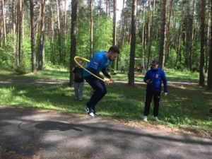
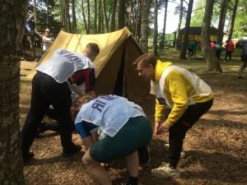

В июле прошел Туристический слет в Ярославском муниципальном районе. Приняли участие 8 команд.
Победителями стали:
1 место – Тутаевская ЦРБ
2 место – Станция СМП г. Ярославля
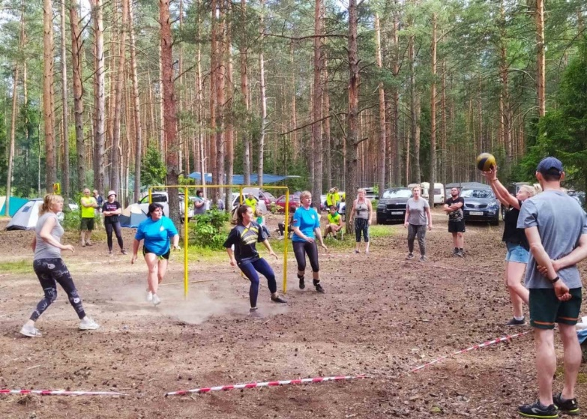
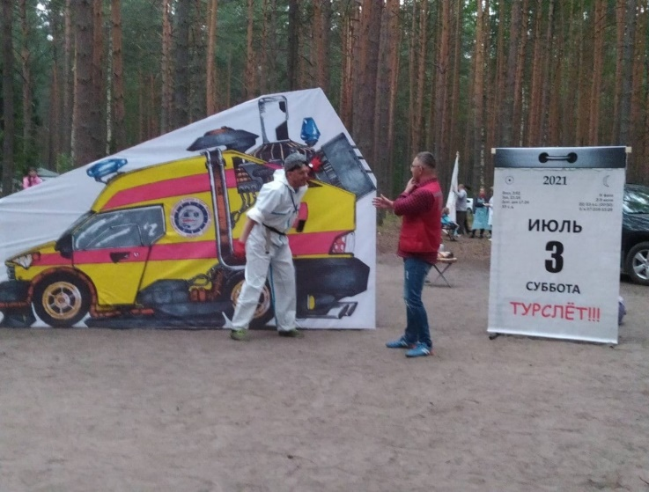
3 место – КБ им. Семашко

В сентябре: проведены соревнования «Веселые старты» в с. Ясные Зори, приняли
участие 15 команд.
Победителями стали команды:
1 место – ССМП и ЦМК;
2 место – Тутаевская ЦРБ; КБ им. Соловьева
3 место – Областная клиническая туберкулезная больница; ЯГМУ

